รายงานการปฏิบัติราชการประจำเดือน
ประจำปีงบประมาณ พ.ศ. 2569
สถานีตำรวจภูธรลำปาว
งานงานจราจร
1 เมษายน 2568 - 30 เมษายน 2569
1. อำนวยความสะดวกการจราจรและกวดขันวินัยการจราจรหน้าโรงเรียนชุมชนหนองสอวิทยาคาร 0 ครั้ง (ปิดภาคเรียน)
2. อำนวยความสะดวกการจราจรและกวดขันวินัยการจราจรหน้าตลาดสดเทศบาลหนองสอ ต.ลำปาว อ.เมืองกาฬสินธุ์ 2 ครั้ง
3. อำนวยความสะดวกการจราจรงานอื่น ๆ 0 ครั้ง
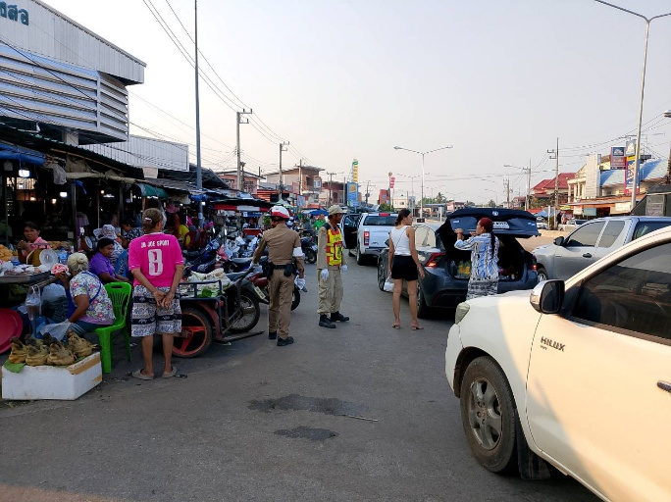
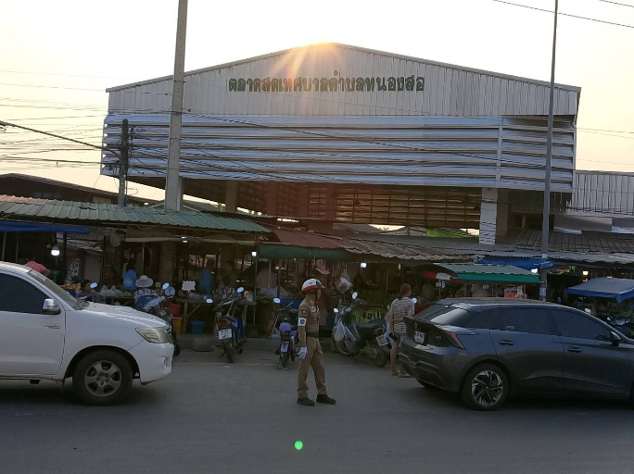
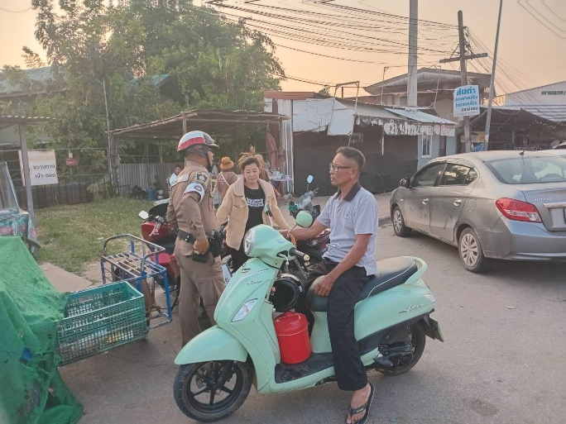

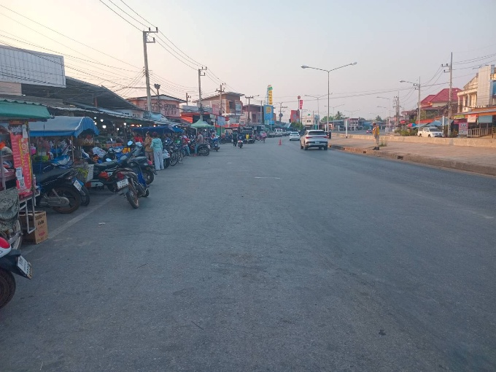
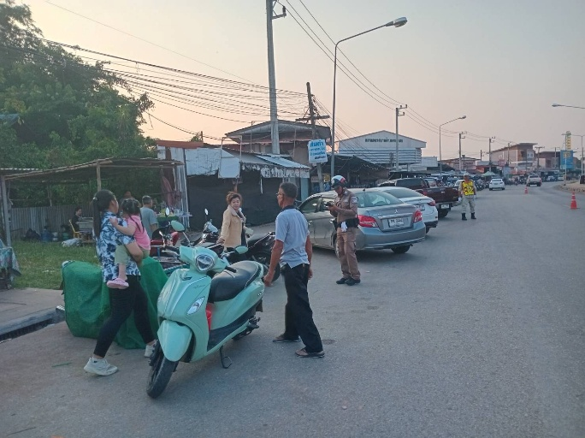
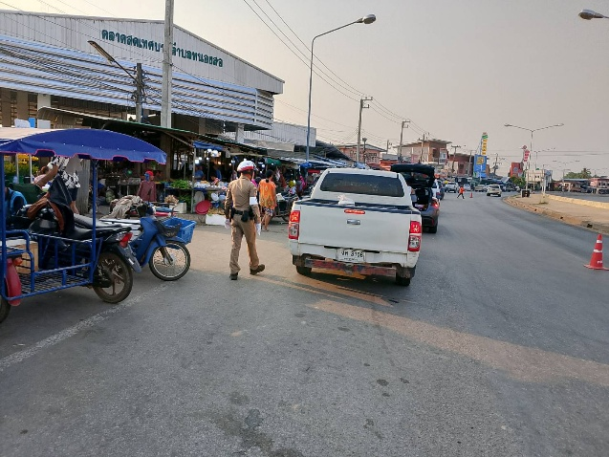

1 พฤษภาคม 2568 - 31 พฤษภาคม 2569
1. อำนวยความสะดวกการจราจรและกวดขันวินัยการจราจรหน้าโรงเรียนในพื้นที่รับผิดชอบ 7 ครั้ง
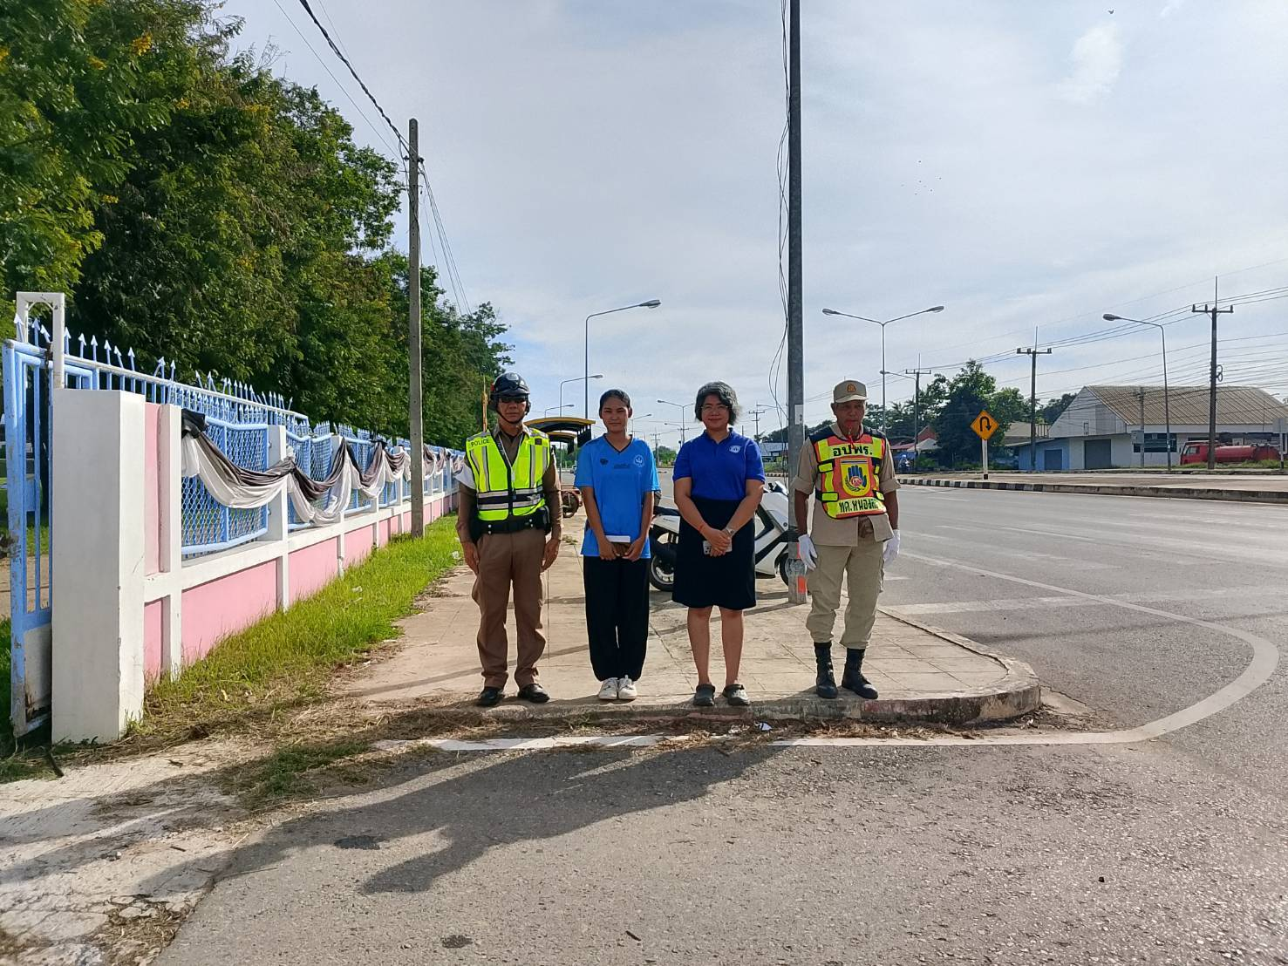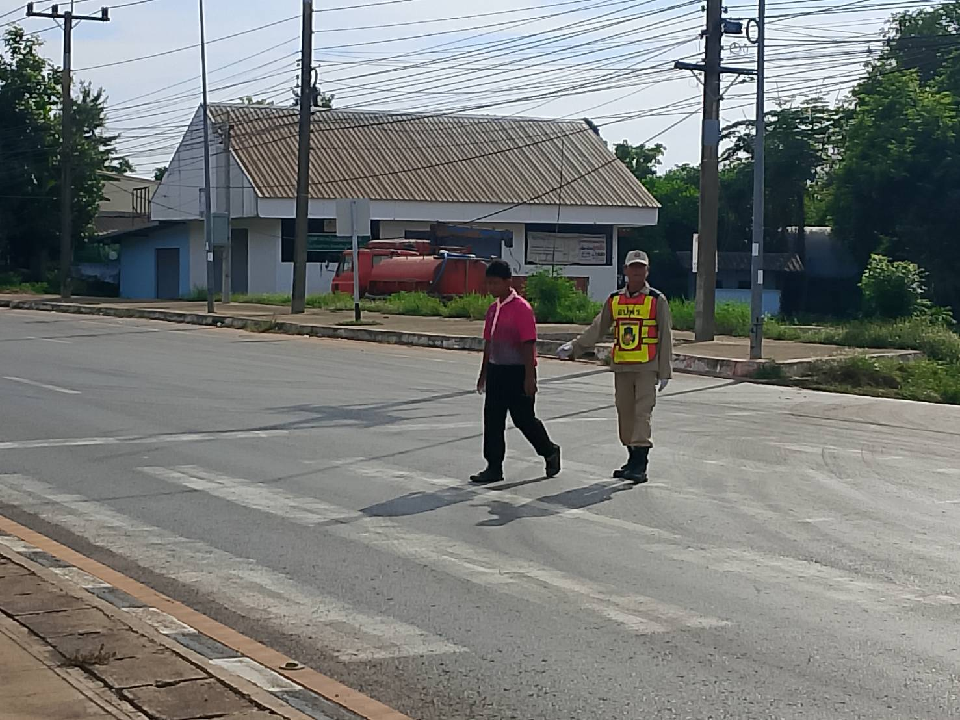
2. อำนวยความสะดวกการจราจรและกวดขันวินัยการจราจรหน้าตลาดสดเทศบาลหนองสอ ต.ลำปาว อ.เมืองกาฬสินธุ์ 3 ครั้ง
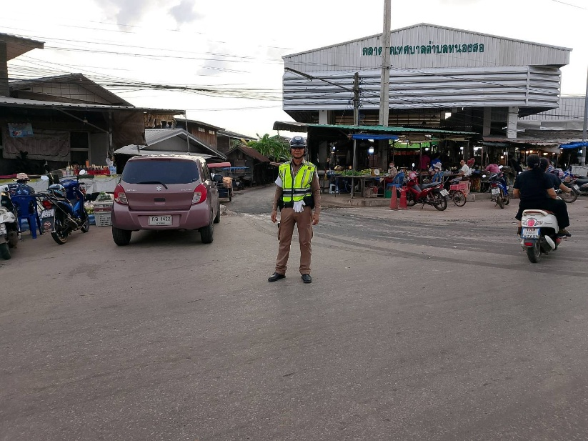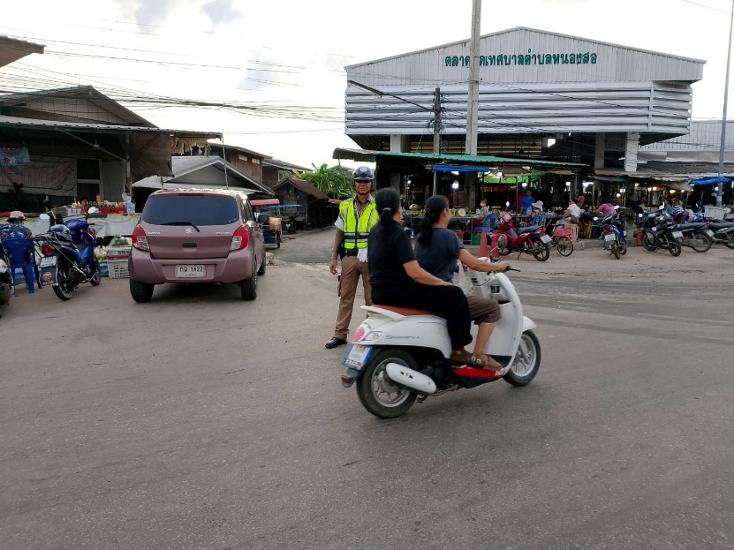
3. อำนวยความสะดวกการจราจรงานกีฬา 1 ครั้ง
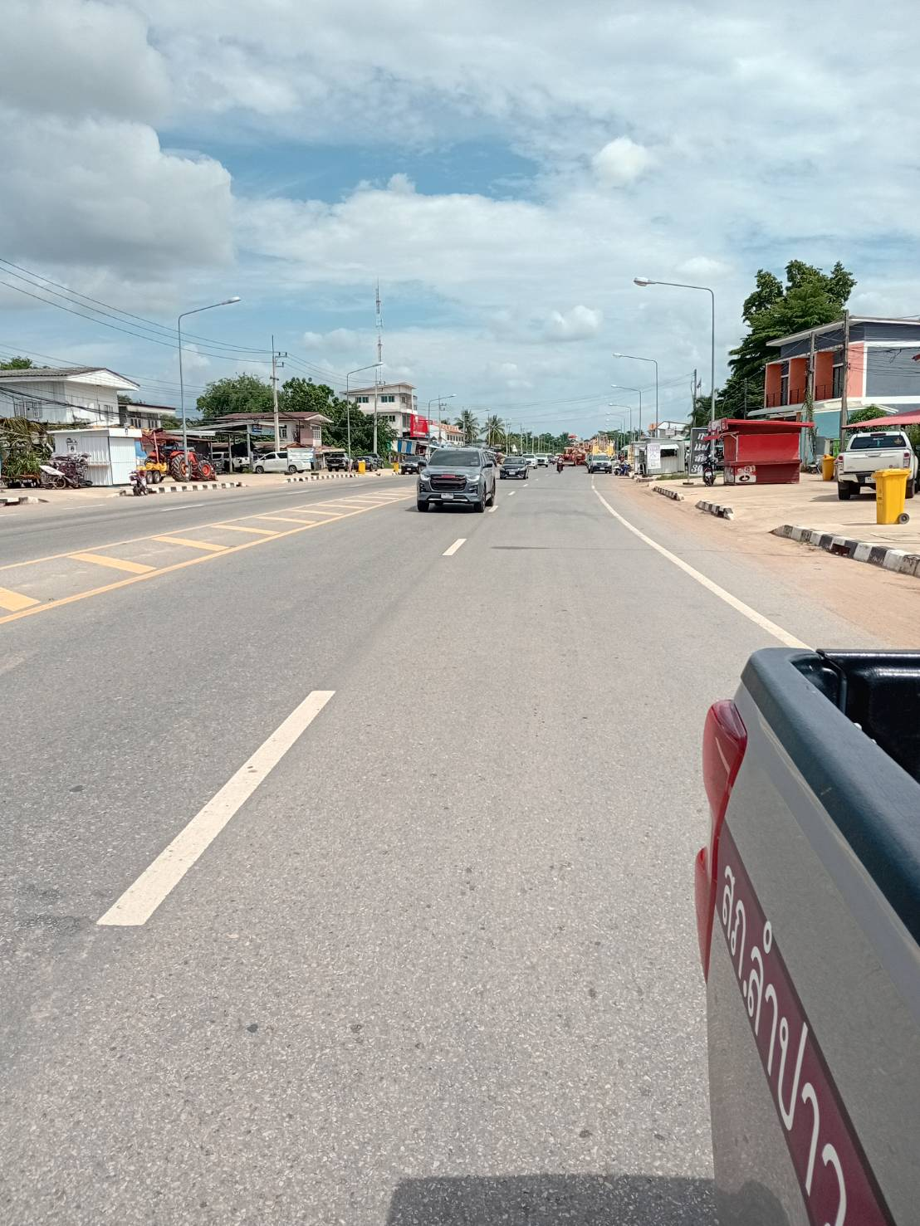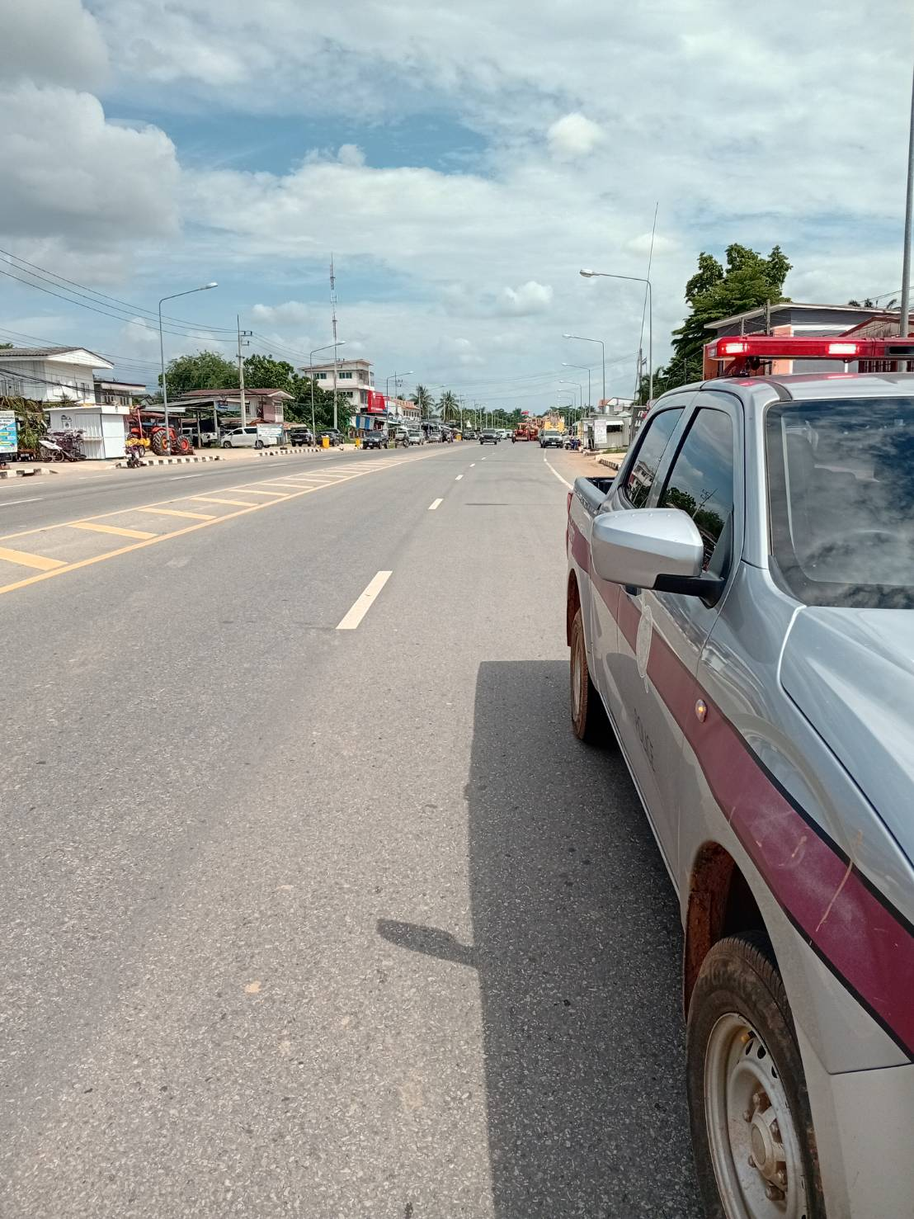

1 มิถุนายน 2569 ถึง 30 มิถุนายน 2569
1. อำนวยความสะดวกการจราจรและกวดขันวินัยการจราจรหน้าโรงเรียนในพื้นที่รับผิดชอบ 10 ครั้ง
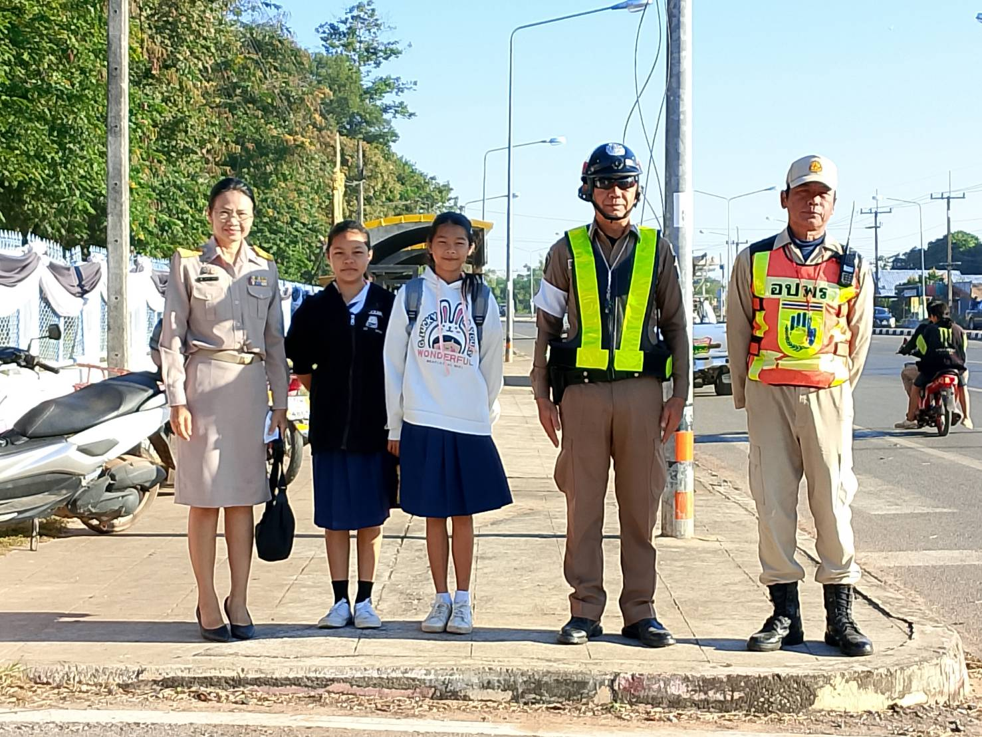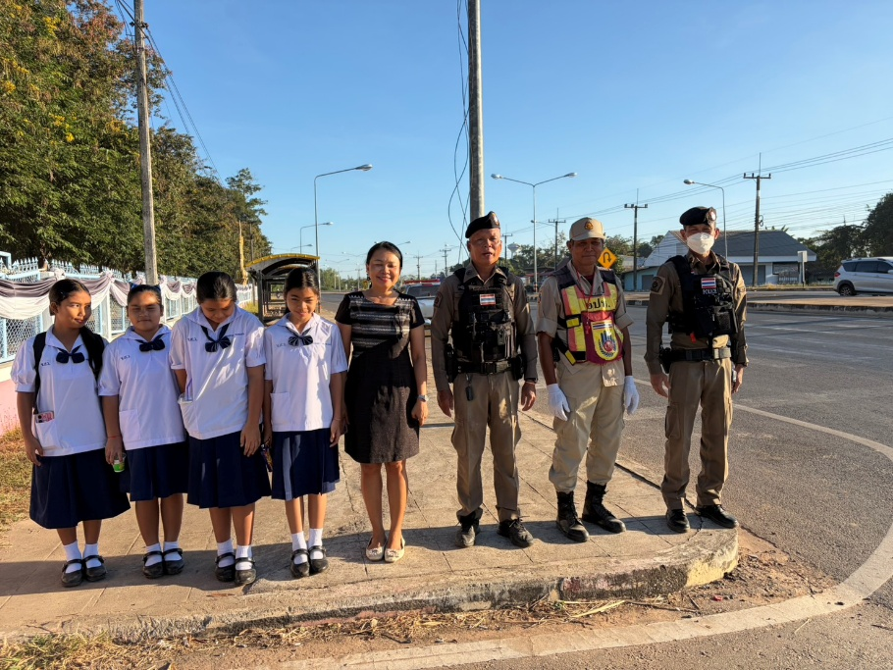
2. อำนวยความสะดวกการจราจรและกวดขันวินัยการจราจรหน้าตลาดสดเทศบาลหนองสอ ต.ลำปาว อ.เมืองกาฬสินธุ์ 2 ครั้ง
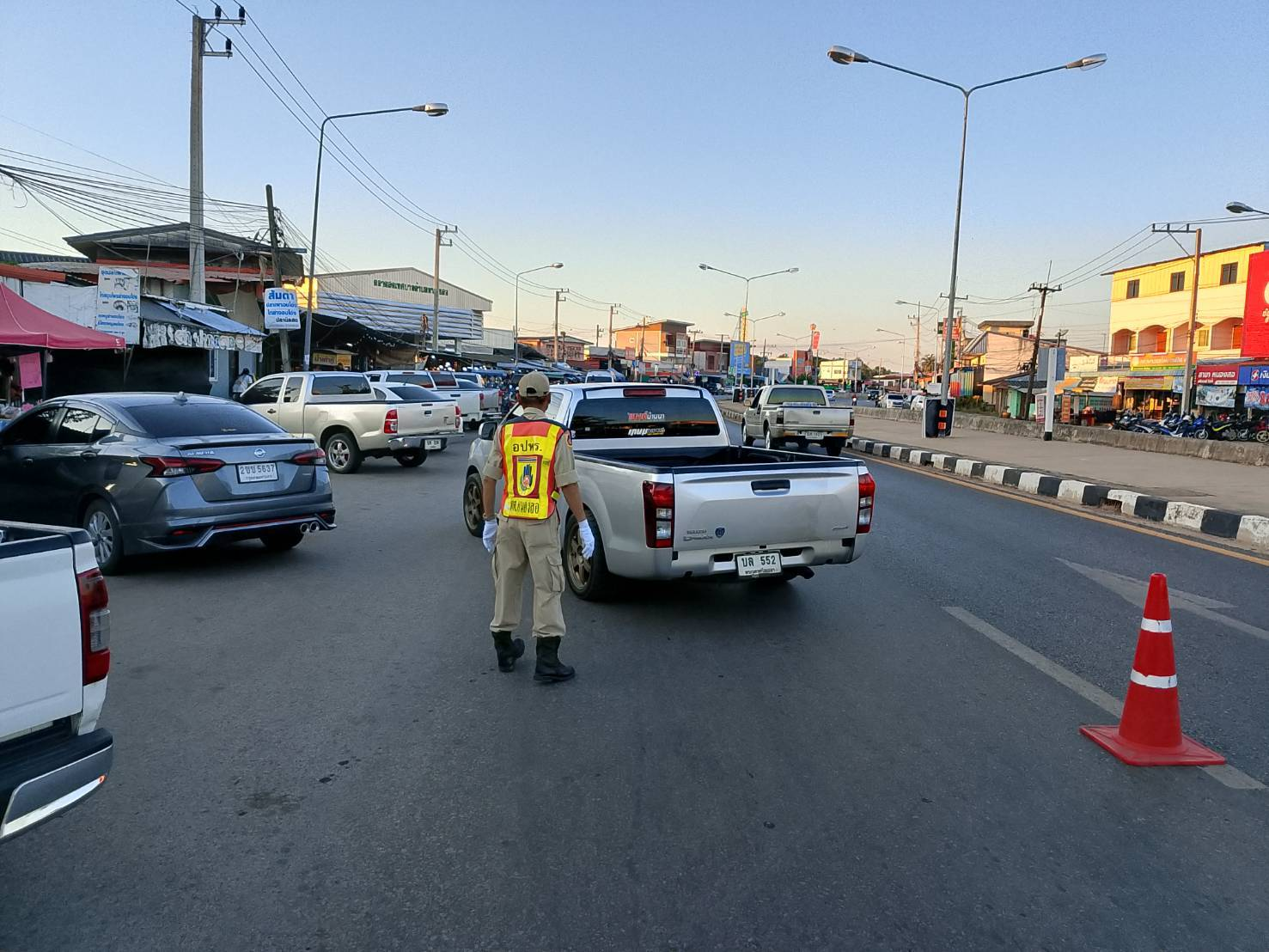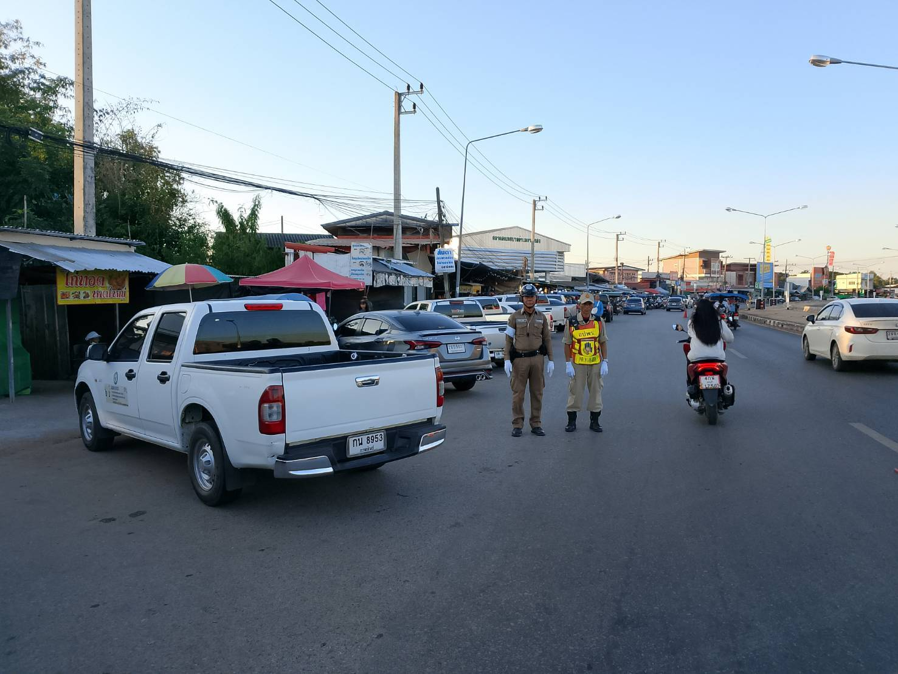
3. อำนวยความสะดวกการจราจรงานกีฬา 1 ครั้ง
